Übersicht
Ausbildungseinheit:  Thema:  Zeitansatz:  Unterrichtsform:  Hinweis: | Physische und psychische Belastung  3 × 45 Minuten  Unterrichtsgespräch  Diese Lehrunterlage und die dazugehörenden Folienvorlagen können auch abschnittsweise verwendet werden oder durch Einbeziehung örtlicher Besonderheiten ergänzt werden.
Groblernziel: | Die Teilnehmer müssen die Besonderheiten der physischen und psychischen Belastung für Einsatzkräfte und betroffene Personen wiedergeben und entsprechend handeln können.
Allgemeines / Einstieg: | Einsatzmaßnahmen der Feuerwehr unterscheiden sich grundlegend von anderen Tätigkeiten innerhalb der Feuerwehr und sind zum Teil mit erhöhten Anforderungen an die Feuerwehrangehörigen verbunden. Sie sind oftmals dadurch gekennzeichnet, dass Menschenleben zu retten oder schwere gesundheitliche Schäden, eine Gefahr für die öffentliche Sicherheit und Ordnung abzuwenden, Tiere zu retten oder bedeutende Sachwerte zu erhalten sind. Dabei entstehen erhöhte physische und psychische Belastungen für die Einsatzkräfte.  Durch die erforderlichen Einsatzmaßnahmen entsteht bei den Einsatzkräften aufgrund der oftmals notwendigen Eile und der Verwendung bestimmter Schutzausrüstungen oder Einsatzausrüstungen eine zum Teil erhebliche physische (körperliche) Belastung. Darüber hinaus stellen bestimmte Einsätze der Feuerwehr, zum Beispiel Verkehrsunfälle mit eingeklemmten und erheblich verletzten Personen, Einsätze mit gefährlichen Stoffen und Gütern und auch terroristische Einsatzlagen oder Anschläge jeweils besondere Einsatzsituationen dar und können dadurch zu einer erheblichen psychischen (seelischen) Belastung für Einsatzkräfte und auch für betroffene Personen führen.
Präsentation: | Truppmannausbildung Teil 2, Physische und psychische Belastung
Literaturhinweis: | siehe Anlage

Ausbildungseinheit: 10.1 Begrüßung / Lernziel / Inhalt der Ausbildungseinheit
Zeit | Lernziele | Inhalt in Stichworten | Organisation / Hinweise
5 min |  | Begrüßung | Folie 1
4 min |  | Lernziel  Die Teilnehmer müssen  - die Besonderheiten der physischen und psychischen Belastung  - für Einsatzkräfte und betroffene Personen  - wiedergeben und entsprechend handeln können. | Folie 2  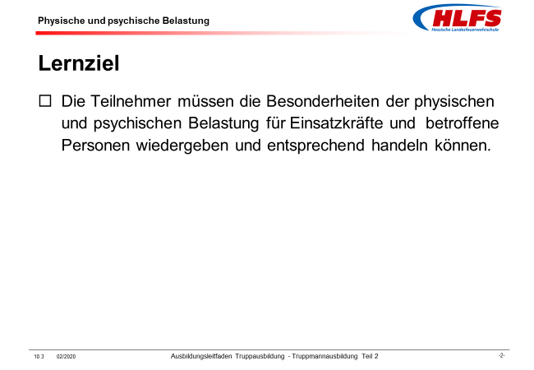
3 min |  | Inhalt der Ausbildungseinheit  - Einleitung  - Belastungen für Einsatzkräfte  - Physische Belastung  - Psychische Belastung  - Stress  - Betroffene Personen | Folie 3  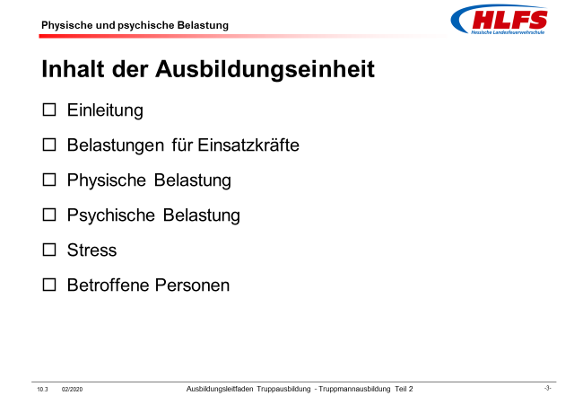

Kommentar:

Begrüßung
Gegebenenfalls Hinweise zum zeitlichen Ablauf, zu Pausen oder ähnlich geben.

Lernziel
Vor dem Hintergrund des Gesamtlernziels der Truppmannausbildung Teil 2
„… die selbstständige Wahrnehmung der Truppmannfunktion im Lösch- und Hilfeleistungseinsatz sowie die Vermittlung standortbezogener Kenntnisse.“
sind die Folgen der physischen und psychischen Belastung, das Erkennen von Überlastungen sowie die entlastenden Maßnahmen von besonderer Bedeutung.

Inhalt der Ausbildungseinheit
Gegebenenfalls besondere Schwerpunkte hervorheben.

Ausbildungseinheit: 10.2 Belastungen für Einsatzkräfte
Zeit | Lernziele | Inhalt in Stichworten | Organisation / Hinweise
 | Die Teilnehmer müssen
4 min | - die besonderen Belastungen im Einsatz mit eigenen Worten beschreiben können. | Je nach Einsatzart, Einsatzort und Einsatzdauer können Einsatzkräfte  - einer physischen (körperlichen) Belastung aufgrund der oftmals erforderlichen Eile und der Verwendung bestimmter Schutz- und Einsatzausrüstungen  und / oder  - einer psychischen (seelischen, gedanklichen) Belastung aufgrund besonderer Einsatzsituationen  ausgesetzt werden. | Folie 4  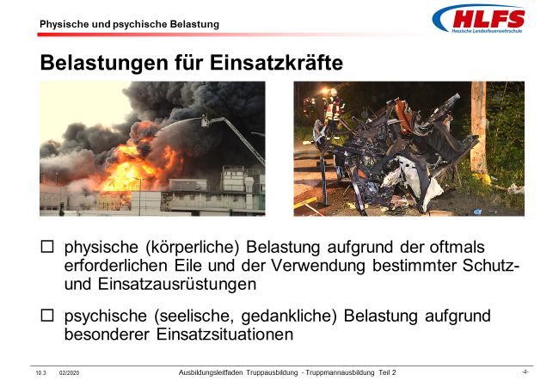

Kommentar:

Belastungen für Einsatzkräfte
Die Einsatzkräfte müssen die Besonderheiten der physischen und psychischen Belastung im Einsatz kennen und entsprechend handeln können.
Die Einsatzkräfte müssen wissen, dass sich derartige Belastungen
- nachteilig auf ihre Einsatztätigkeiten auswirken,
- ihre Leistungsfähigkeit im Einsatzverlauf beeinträchtigen
- und nach bestimmten Einsätzen gegebenenfalls auch über einen längeren Zeitraum wirksam bleiben können.
Zusatzinformation
Physische und psychische Belastungen entstehen insbesondere für ehrenamtlichen Feuerwehrangehörigen, deren Einsatz im Unterschied zu hauptberuflichen Feuerwehrangehörige von Berufs- und Werkfeuerwehren nicht regelmäßig erfolgt. Durch die sich gegebenenfalls daraus ergebende fehlende Einsatzerfahrung können sich die Belastungen und die Gefährdungen für die Einsatzkräfte der Freiwilligen Feuerwehren erhöhen.

Ausbildungseinheit: 10.3 Physische Belastung
Zeit | Lernziele | Inhalt in Stichworten | Organisation / Hinweise
 | Die Teilnehmer müssen
3 min |  | Die Besonderheiten der physischen Belastung im Einsatz lassen sich in folgende Bereiche gliedern:  - Entstehen physischer Belastung  - Folgen physischer Belastung  - Erkennen von Überlastungen  - Entlastende Maßnahmen | Folie 5  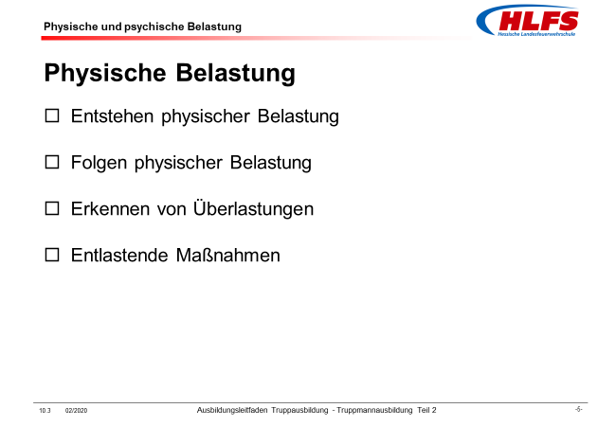  eventuell Tafelbild oder Flipchart

Kommentar:
Die körperliche Belastung der Einsatzkräfte ist von Einsatz zu Einsatz sehr unterschiedlich.
Die Einsatzkräfte müssen häufig in kürzester Zeit - oftmals ausgehend von einem gewissen Ruhezustand - zum Beispiel betroffenen Personen über tragbare Leitern retten, Brände bekämpfen oder technische Hilfeleistungen mit hydraulischen Rettungsgeräten durchführen.
Dabei stellen derartige Einsatzmaßnahmen zum Teil sehr hohe Anforderungen an die körperliche Leistungsfähigkeit der Einsatzkräfte.

Ausbildungseinheit: 10.4 Entstehen physischer Belastung - Abhängigkeit und Beeinflussung
Zeit | Lernziele | Inhalt in Stichworten | Organisation / Hinweise
 | Die Teilnehmer müssen
4 min | - die Abhängigkeiten und Beeinflussungen beim Entstehen der physischen Belastung mit eigenen Worten beschreiben können. | Die physische Belastung für Einsatzkräfte bei der Durchführung der unterschiedlichen Einsatzmaßnahmen ist unter anderem abhängig von  - der jeweiligen persönlichen Verfassung (Alter, Körperbau, Kondition, …),  - den gegebenenfalls vorliegenden Einschränkungen (Erkrankung, Verletzung, Müdigkeit, Alkohol, …)  - und / oder von unmittelbar vorhergehenden körperlichen Tätigkeiten (beruflich, privat).  Die physische Belastung für Einsatzkräfte wird im Einsatzverlauf unter anderem beeinflusst durch  - die Art der Einsatztätigkeit (Rettung von Personen, Beseitigung einer Ölspur, …),  - die zur Verfügung stehenden Zeit (besondere Dringlichkeit, schnelles Handeln, Hektik, …),  - die vorliegenden Umgebungseinflüssen (Witterung, Kälte, Hitze, Nässe, Lärm, …)  - und / oder die Dauer der Einsatztätigkeiten (Großschadenlage, lang andauernde Einsätze, …). | Folie 6  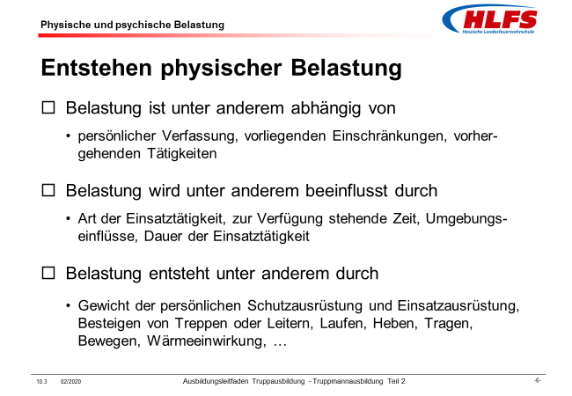

Kommentar:
Das Entstehen physischer Belastung der Einsatzkräfte ist unter anderem von persönlichen Faktoren abhängig. Sie wird im Einsatzverlauf durch die jeweiligen Einsatzgegebenheiten beeinflusst und entsteht bei der Durchführung der unterschiedlichen Einsatzmaßnahmen.
Erschwerend kann noch eine Belastung durch das Tragen besonderer Einsatzbekleidung und das Mitführen der Einsatzausrüstung sowie durch ungünstige Umgebungs- und Witterungseinflüsse hinzukommen.

Ausbildungseinheit: 10.5 Entstehen physischer Belastung - Beispiele
Zeit | Lernziele | Inhalt in Stichworten | Organisation / Hinweise
 | Die Teilnehmer müssen
4 min | - Einsatzmaßnahmen, bei denen eine physische Belastung für Einsatzkräfte entstehen kann, mit eigenen Worten beschreiben können. | Die physische Belastung für Einsatzkräfte bei der Durchführung unterschiedlicher Einsatzmaßnahmen entsteht unter anderem durch  - das Gewicht der vollständigen persönlichen Schutzausrüstung (Mindestausrüstung, …),  - den Tragekomfort der persönlichen Schutzausrüstung (Bewegungsfreiheit, Wärmestau, …),  - das zusätzliche Gewicht der mitzuführende Einsatzausrüstung (Atemschutzgeräte, Hilfeleistungsgeräte, …),  - das Bewegen in ungewohnter Umgebung (Dunkelheit, räumliche Enge, eingeschränkte Bewegung, …),  - das Besteigen von Treppen oder Leitern (Retten von Personen, Brandbekämpfung, hohe Gebäude, …),  - das Laufen über längere Strecken (je nach Fahrzeugaufstellung, hohe Gebäude, …),  - das Bedienen beziehungsweise Benutzen bestimmter Einsatzausrüstungen (Vornahme tragbarer Leitern, …),  - das Heben, Tragen und Bewegen schwerer Lasten (Einsatzgeräte, Hindernisse, …)  - und / oder das Tragen verletzter Personen (Gewicht der Personen, mit Krankentrage, mit Schleifkorbtrage, …). | Folie 6

Kommentar:
Bestimmte Einsatzmaßnahmen im Rahmen von Brandbekämpfungen (Innenangriff, Vegetationsbrand, …) oder bei langandauerndem Aufenthalt im Freien mit direkter Sonneneinstrahlung verursachen durch die auftretenden Umgebungstemperaturen eine zusätzliche physische Belastung der Einsatzkräfte.
Zusatzinformation
Beispiele für die Masse bestimmter Ausrüstungen und Geräte, entsprechend den Beladelisten genormter Löschfahrzeuge beziehungsweise gemäß Herstellerangabe (in Kilogramm):
- persönliche Schutzausrüstung (Mindestausrüstung) | 6,1
- tragbarer Feuerlöscher mit 6 Kilogramm Pulver | 11,0
- Druckschlauch B 75-20 | 12,2
- Saugschlauch A 110-1500 | 10,0
- Schlauchtragekorb mit drei C-Druckschläuchen | 17,7
- hydraulischer Spreizer BS | 21,0
- Schaummittelbehälter, gefüllt | 25,0
- Steckleiter 4-LM, mit Einsteckteil LME | 43,0
- Schiebleiter SL3-LM | 80,0
- Stromerzeuger 5 kVA, mit Elektrostarter | 110,0
- Tragkraftspritze PFPN 10-1000 | 200,0

Ausbildungseinheit: 10.6 Folgen physischer Belastung
Zeit | Lernziele | Inhalt in Stichworten | Organisation / Hinweise
 | Die Teilnehmer müssen
4 min | - die Folgen von physischer Belastung für Einsatzkräfte mit eigenen Worten beschreiben können. | Die Folgen von physischer Belastung im Einsatz sind je nach Alter, körperlicher Verfassung oder Fitness der Einsatzkräfte unterschiedlich.  Im Einsatzverlauf kann sich jedoch früher oder später bei allen Einsatzkräften eine körperliche Erschöpfung und dadurch eine wesentliche Leistungsminderung einstellen.  Die Folgen der physischen Belastung sind zum Beispiel  - eine besondere Belastung des Herz-Kreislauf-Systems,  - ein Flüssigkeitsverlust durch Schwitzen,  - ein Hitzschlag aufgrund des Anstiegs der Körpertemperatur oder  - ein Sonnenstich durch direkte Sonneneinstrahlung auf den ungeschützten Kopf und Nacken. | Folie 7  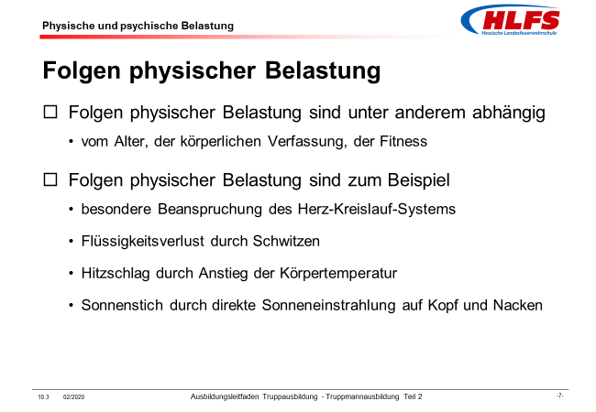

Kommentar:

Herz-Kreislauf-System
Bei der Durchführung körperlich anstrengender Einsatzmaßnahmen kann sich die physische Belastung auf das Herz-Kreislauf-System auswirken, vor allem auf die Herzfrequenz (Pulsschläge pro Minute), die dabei deutlich in die Höhe schnellt.

Flüssigkeitsverlust
Werden Einsatzkräfte zusätzlich durch die Einwirkung hoher Temperaturen belastet, zum Beispiel durch den Wärmestau in einer mehrlagigen Schutzkleidung oder durch hochsommerliche Außentemperaturen, versucht deren Körper durch Schwitzen seine Temperatur zu normalisieren. Bei einer derartigen Belastung kann während einer Einsatzdauer von etwa 30 Minuten vom Körper bis zu ein Liter Wasser ausgeschieden werden.
Durch diesen Flüssigkeitsverlust entsteht zunächst eine sogenannte Hitzeerschöpfung, die sich durch Übelkeit, Schwindel und Kopfschmerzen bemerkbar macht.

Hitzschlag
Wird der Flüssigkeitsverlust nicht rechtzeitig und nur unzureichend ausgeglichen, steigt die Körpertemperatur weiter an und löst so einen lebensbedrohenden Hitzschlag aus, der anhand von hohem Fieber, starken Bewusstseinstrübungen oder Krämpfen erkannt werden kann.

Sonnenstich
Ein Sonnenstich - erkennbar an einem heißen, hochroten Kopf - ist die Folge einer direkten Sonneneinstrahlung auf den ungeschützten Kopf und Nacken. Er führt zu einer starken Reizung der Hirnhaut, verbunden mit Kopfschmerzen, Schwindel, Übelkeit bis hin zu Erbrechen oder Bewusstlosigkeit.

Ausbildungseinheit: 10.7 Erkennen von Überlastungen
Zeit | Lernziele | Inhalt in Stichworten | Organisation / Hinweise
 | Die Teilnehmer müssen
4 min | - die Anzeichen von physischer Überlastung mit eigenen Worten beschreiben können. | Physische Belastung wird von den Einsatzkräften oftmals unterschätzt und die eigene Leistungsfähigkeit auch überschätzt. Anhand bestimmter Anzeichen können Überlastungen erkannt werden.  Erste Anzeichen für eine körperliche Überlastung sind zum Beispiel  - starkes Schwitzen,  - ein erhöhter Pulsschlag  - und auch Atemnot („außer Puste sein“).  Im weiteren Verlauf des Einsatzes können  - starke Erschöpfungszustände, Schwindel, Übelkeit  - oder auch Schwächeanfälle  eintreten. | Folie 8  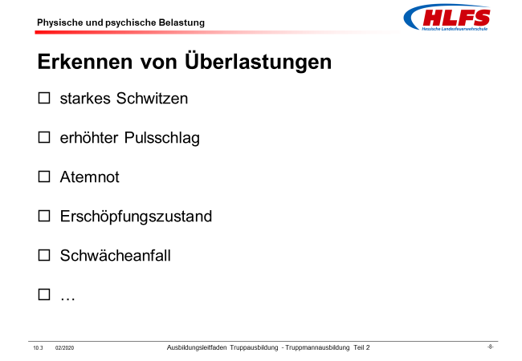

Kommentar:
Zu ihrem eigenen Schutz müssen die Einsatzkräfte ihre persönlichen Grenzen erkennen, einschätzen und darauf reagieren können.
Sie müssen ihren jeweiligen Einheitsführer rechtzeitig auf das Erreichen ihrer Belastungsgrenze aufmerksam machen.
Dies gilt auch dann, wenn das Erreichen der Belastungsgrenze bei anderen Einsatzkräften ersichtlich wird.

Ausbildungseinheit: 10.8 Entlastende Maßnahmen - Persönliche Anforderungen und Eignung
Zeit | Lernziele | Inhalt in Stichworten | Organisation / Hinweise
 | Die Teilnehmer müssen
4 min | - die Eignung für den Feuerwehrdienst mit eigenen Worten beschreiben können. | Physische Belastung für Einsatzkräfte im Rahmen der unterschiedlichen Einsatzmaßnahmen lässt sich nicht immer vermeiden. Durch geeignete entlastende Maßnahmen ist darauf hinzuwirken, dass diese Belastung nicht zu einer Überbeanspruchung oder Gesundheitsbeeinträchtigung führt.  Gemäß DGUV Vorschrift 49 „Unfallverhütungsvorschrift Feuerwehren“ dürfen Feuerwehrangehörige nur für Tätigkeiten eingesetzt werden, für die sie körperlich geeignet sind.  Bestehen bestimmte Anhaltspunkte, aus denen sich Zweifel an der körperlichen Eignung von Feuerwehrangehörigen für die vorgesehene Tätigkeit ergeben, zum Beispiel nach einer Erkrankung, ist die Eignung durch eine ärztliche Untersuchung zu überprüfen. | Folie 9  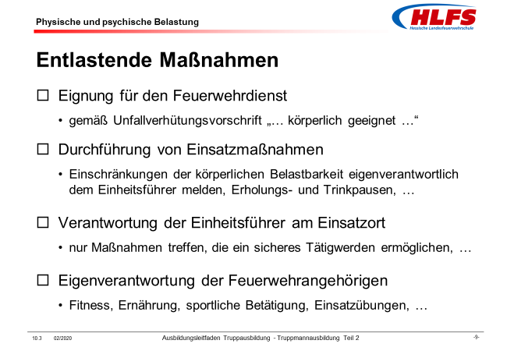

Kommentar:
Der Einsatzdienst der Feuerwehr stellt zum Teil sehr hohe Anforderungen an die Leistungsfähigkeit der Feuerwehrangehörigen. Deren körperliche Leistungsfähigkeit ist neben der fachlichen Eignung ein entscheidendes Merkmal für die jeweilige Einsetzbarkeit im Feuerwehrdienst.
Für die „körperliche Eignung“ gibt es jedoch nur allgemein formulierte Anforderung in den Brandschutz- und Hilfeleistungsgesetzen oder in der Unfallverhütungsvorschrift „Feuerwehren“. An Hand welcher Kriterien diese Eignung festzustellen ist, wird in der Regel nicht beschrieben. Entscheidend für die körperliche Eignung sind jedoch Gesundheitszustand, Alter und Leistungsfähigkeit.
Zum Schutz von Feuerwehrangehörigen kann zum Beispiel aufgrund der Vorgaben des Jugend- oder des Mutterschutzgesetzes die Teilnahme am Einsatzdienst eingeschränkt beziehungsweise ausgeschlossen werden.
Zusatzinformation
Für die Tätigkeiten, die besondere Anforderungen an die körperliche Eignung von Feuerwehrangehörigen stellen (Atemschutz, Höhenrettung, Tauchen, …), muss die Eignung der Feuerwehrangehörigen durch entsprechende Untersuchungen vor Aufnahme der Tätigkeit und in regelmäßigen Abständen ärztlich bescheinigt werden. Für die ärztliche Beurteilung der körperlichen Eignung ist dem Arzt mitzuteilen, welche Funktion der betreffende Feuerwehrangehörige ausüben soll.

Ausbildungseinheit: 10.9 Entlastende Maßnahmen - Durchführung von Einsatzmaßnahmen
Zeit | Lernziele | Inhalt in Stichworten | Organisation / Hinweise
 | Die Teilnehmer müssen
4 min | - entlastende Maßnahmen zum Schutz vor physischer Überlastung mit eigenen Worten beschreiben können. | Jede Einsatzkraft ist verpflichtet, dem zuständigen Einheitsführer vor Einsatzbeginn und im Einsatzverlauf unverzüglich und eigenverantwortlich seine bekannten Einschränkungen der körperlichen Belastbarkeit zu melden.  Schwere Geräte müssen von mindestens so vielen Einsatzkräften angehoben und getragen werden, dass eine körperliche Überbeanspruchung der einzelnen Einsatzkraft vermieden wird.  Sind Einsatzkräfte besonderen Wärmeeinwirkungen ausgesetzt, müssen deren Einsatzzeiten und körperlichen Belastungen auf den unbedingt notwendigen Umfang beschränkt werden.  Sofern es taktisch und sicherheitstechnisch möglich ist, sollten persönliche Schutzausrüstungen und Einsatzausrüstungen den vorliegenden Gegebenheiten angepasst werden.  Erholungs- und Trinkpausen an geeigneten Orten (ohne direkte Sonneneinstrahlung, …) müssen zwingend eingeplant und auch eingehalten werden. | Folie 9

Kommentar:

Einschränkungen melden
Bekannte Einschränkungen der eigenen körperlichen Belastbarkeit sind unverzüglich und eigenverantwortlich dem zuständigen Einheitsführer zu melden, zum Beispiel
- eine aktuelle oder dauerhafte Erkrankung,
- allgemeines Unwohlsein oder Herz-Kreislauf-Probleme,
- eine vorliegende Verletzung,
- die Einnahme von Medikamenten
- oder der Konsum von Alkohol oder berauschender Mittel.
Im Einsatzverlauf können weitere Einschränkungen der körperlichen Belastbarkeit auftreten, zum Beispiel
- eine akute Verletzung
- oder aufkommende Erschöpfung.
Auch diese Einschränkungen sind unverzüglich und eigenverantwortlich dem zuständigen Einheitsführer zu melden.

Heben und Tragen schwerer Geräte
Das Heben und Tragen sowie die Arbeit mit schweren Geräten gehört oftmals zu den üblichen Tätigkeiten an einer Einsatzstelle. Die Entnahme von schweren Geräten, zum Beispiel von Tragkraftspritzen, Stromerzeugern oder tragbaren Leitern, wird erleichtert, indem diese möglichst weit unten im Fahrzeug verlastet oder Entnahmehilfen vorhanden sind.
Auch die gegenseitige Unterstützung innerhalb der Trupps und die Beachtung bestimmter ergonomischer Grundsätze vermindert beim Heben und Tragen schwerer Geräte besondere körperliche Belastungen. Ungünstige und ruckartige Bewegungen oder Zwangshaltungen sind zu vermeiden.

Schutz- und Einsatzausrüstungen
Die Art und der Umfang der persönlichen Schutzausrüstungen und Einsatzausrüstungen sollte - sofern es taktisch und sicherheitstechnisch möglich ist - den vorliegenden Gegebenheiten angepasst werden. So sollte zum Beispiel bei technischen Hilfeleistungen oder bei der Bekämpfung von Vegetationsbränden auf leichtere, weniger isolierende Einsatzkleidung ausgewichen werden.

Erholungs- und Trinkpausen
Um den Flüssigkeitsverlust der Einsatzkräfte bei belastenden Ein-sätzen auszugleichen, müssen geeignete Getränke (Mineralwasser, isotonische Getränke, …) in ausreichender Menge - möglichst auf jedem Einsatzfahrzeug - vorgehalten werden.
Zusatzinformation
Es ist wichtig, auf eine großzügige Flüssigkeitszufuhr während und nach dem Einsatz zu achten. Die Getränke sollten in kleinen Portionen, soweit möglich fortdauernd eingenommen werden. Dabei sind die Anforderungen der Einsatzhygiene zu beachten.

Ausbildungseinheit: 10.10 Entlastende Maßnahmen - Einheitsführer und Feuerwehrangehörige
Zeit | Lernziele | Inhalt in Stichworten | Organisation / Hinweise
 | Die Teilnehmer müssen
4 min | - die Verantwortung der Einheitsführer am Einsatzort mit eigenen Worten beschreiben können. | Die Einheitsführer am Einsatzort haben für die Sicherheit und den Gesundheitsschutz der ihnen jeweils unterstellten Einsatzkräfte zu sorgen.  Dabei dürfen nur Maßnahmen getroffen werden, die ein sicheres Tätigwerden der Einsatzkräfte ermöglichen.  Darüber hinaus darf das Erreichen der Einsatzziele nicht durch eine körperliche Überlastung der Einsatzkräfte gefährdet werden. | Folie 9
4 min | - die Eigenverantwortung der Feuerwehrangehörigen mit eigenen Worten beschreiben können. | Feuerwehrangehörige brauchen mehr als alle anderen Berufsgruppen eine gute körperliche Fitness, um eine entsprechende körperliche Leistungsfähigkeit zu erreichen.  Feuerwehrangehörige können sich durch eine sinnvolle Ernährung und eine angemessene sportliche Betätigung körperlich fit halten.  Feuerwehrangehörige können durch die regelmäßige Teilnahme an Einsatzübungen unter annähernd wirklichkeitsnahen Bedingungen eine entsprechende körperliche Leistungsfähigkeit erreichen.

Kommentar:

Verantwortung der Einheitsführer am Einsatzort
Die Pflicht zur Fürsorge und zur Erhaltung der Leistungsfähigkeit gegenüber den Einsatzkräften muss durch den Einheitsführer beachtet werden, zum Beispiel durch
- die frühzeitige Bildung von Personalreserven durch nachgeforderte Einsatzkräfte beziehungsweise taktische Einheiten,
- die rechtzeitige Ablösung beziehungsweise den Austausch erschöpfter Einsatzkräfte,
- eine regelmäßige Kontrolle der körperlichen Belastung der unterstellten Einsatzkräfte,
- die Berücksichtigung der vorliegenden Umgebungseinflüsse (Witterung, Kälte, Hitze, Nässe, …),
- die Gewährung von Erholungspausen für Einsatzkräfte während des Einsatzes
- und auch die rechtzeitige Versorgung der Einsatzkräfte mit Getränken und Verpflegung.

Eigenverantwortung der Feuerwehrangehörigen
Körperliche Fitness
Feuerwehrangehörige brauchen mehr als alle anderen Berufsgruppen eine gute körperliche Fitness, um eine entsprechende körperliche Leistungsfähigkeit zu erreichen. Nur so können sie auch die an sie gestellte Anforderungen erfüllen und den physischen Belastungen im Einsatzdienst unbeschadet standhalten.
Unter Fitness wird im Allgemeinen körperliches aber auch geistiges Wohlbefinden verstanden. Fitness drückt das Vermögen aus, leistungsfähig zu sein und Belastungen eher standzuhalten.
Ernährung und sportliche Betätigung
Jeder Feuerwehrangehörige kann selbst etwas für die eigene Gesundheit, für seine Belastbarkeit und damit auch für seine Verfügbarkeit im Einsatzdienst tun und sich zum Beispiel durch eine sinnvolle Ernährung und eine angemessene sportliche Betätigung körperlich fit halten.
Einsatzübungen
Durch regelmäßige und zielgerichtete sportliche Betätigungen oder auch durch Einsatzübungen unter annähernd wirklichkeitsnahen Bedingungen, bei denen der Umgang mit körperlichen Belastungen trainiert wird, werden vor allem
- die Kondition,
- die Ausdauer,
- der Muskelaufbau,
- die Beweglichkeit,
- die Leistungsfähigkeit des Herz-Kreislaufsystems,
- der Umgang mit alltäglichen Belastungen
- und auch der allgemeine Gesundheitszustand der Feuerwehrangehörigen
wesentlich verbessert.

Ausbildungseinheit: 10.11 Psychische Belastung
Zeit | Lernziele | Inhalt in Stichworten | Organisation / Hinweise
 | Die Teilnehmer müssen
3 min |  | Die Besonderheiten der psychischen Belastung im Einsatz lassen sich in folgende Bereiche gliedern:  - Entstehen psychischer Belastung  - Folgen psychischer Belastung  - Erkennen psychischer Belastung  - Entlastende Maßnahmen  - Psychosoziale Notfallversorgung für Einsatzkräfte | Folie 10  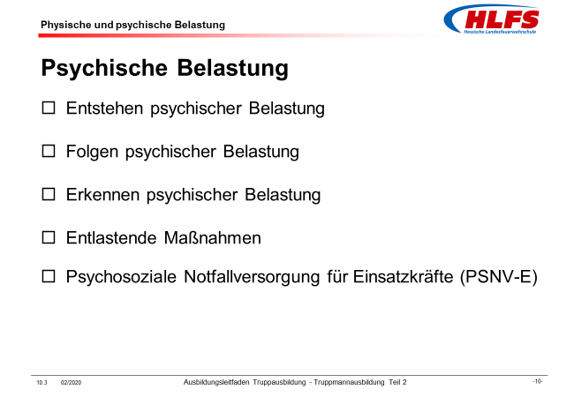  eventuell Tafelbild oder Flipchart

Kommentar:
Außergewöhnliche Einsatzsituationen können für die Einsatzkräfte der Feuerwehr nicht nur physisch (körperlich) anstrengend, sondern auch psychisch (seelisch, gedanklich) besonders belastend sein.
Unterschiedliche Eindrücke, bestimmte Bilder, Geräusche oder Gerüche, können Einsatzkräfte unter Umständen bis an ihre Belastungsgrenzen führen.
Gelingt es den Einsatzkräften nicht, die belasteten Eindrücke zu verarbeiten, können in der Folge posttraumatische Belastungsstörungen (PTBS) bis hin zu ernsthaften und langanhaltenden psychischen Erkrankungen auftreten.

Ausbildungseinheit: 10.12 Entstehen psychischer Belastungen - Einsatzsituationen
Zeit | Lernziele | Inhalt in Stichworten | Organisation / Hinweise
 | Die Teilnehmer müssen
2 min | - Einsatzsituationen, bei denen eine psychische Belastung für Einsatzkräfte entstehen kann, mit eigenen Worten beschreiben können. | Psychische Belastungen der Einsatzkräfte entstehen durch Einsatzsituationen mit großem menschlichem Leid, Angst, Entsetzen oder Tod sowie Gewalt oder Zerstörung.  Psychische Belastungen der Einsatzkräfte entstehen auch durch Einsatzsituationen, die mit besonderen Gefahren und Ängste für die Einsatzkräfte selbst verbunden sind. | Folie 11  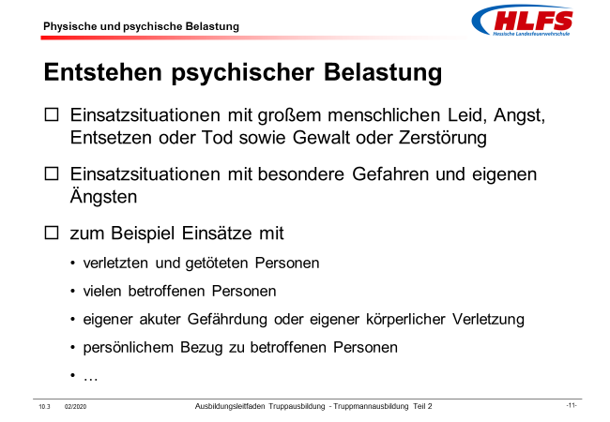

Kommentar:
Psychische Belastungen betreffen auch Einsatzkräfte mit langjähriger Einsatzerfahrung und auch Einheitsführer oder Einsatzleiter, an denen bestimmte Einsatzsituationen - trotz aller Erfahrung - nicht spurlos vorrübergehen.

Ausbildungseinheit: 10.13 Entstehen psychischer Belastungen - Beispiele
Zeit | Lernziele | Inhalt in Stichworten | Organisation / Hinweise
 | Die Teilnehmer müssen
4 min | - Einsätze, bei denen eine psychische Belastung für Einsatzkräfte entstehen kann, mit eigenen Worten beschreiben können. | Psychische Belastungen für Einsatzkräfte entstehen unter anderem bei Einsätzen mit  - verletzten oder getöteten Personen (insbesondere Kinder, …),  - vielen betroffenen Personen (Massenanfall von Verletzten, …),  - eigener akuter Gefährdung oder eigener körperlicher Verletzung (Lebensgefahr, …),  - persönlichem Bezug zu betroffenen Personen (Verwandte, Freunde, …),  - erlebter Hilflosigkeit und Ohnmacht (erfolglose Wiederbelebungsversuche, …),  - dramatischem Verlauf unter großem Zeitdruck (eingeklemmte Personen, …)  - oder mit besonderen Einsatzlagen (Terroranschlag, Katastrophe, …). | Folie 11

Kommentar:

Unterschiedliche Wahrnehmung
Bei den aufgeführten psychischen Belastungen ist zu berücksichtigen, dass nicht alle Einsatzkräfte diese Einsatzsituationen auch tatsächlich als belastend empfinden und dass die Einsatzsituationen von den einzelnen Einsatzkräfte sehr unterschiedlich wahrgenommen werden.
Die jeweilige Wahrnehmung ist abhängig von der persönlichen Veranlagung der Einsatzkräfte, deren aktuellen Verfassung und der Art und dem Umfang der Einbindung in das Einsatzgeschehen.

Wenig belastende Einsatzsituationen
Auch scheinbar wenig belastende Einsatzsituationen können von bestimmten Einsatzkräften als äußerst unangenehm oder belastend wahrgenommen werden. So können sich bestimmte Situationen bei eher belanglosen oder alltäglichen Einsätzen bei einzelnen Einsatzkräften tief einprägen und unmittelbare Belastungsreaktionen auslösen, zum Beispiel
- ein Übermaß an körperlichen Anforderungen,
- unklare Führungsstrukturen,
- ungünstige organisatorische Einsatzabläufe,
- zwischenmenschliche Konflikte,
- fehlerhaftes Vorgehen der Feuerwehr (erheblicher Wasserschaden, Brandausbreitung durch Fehlentscheidung, …),
- unangenehme Begleiterscheinungen (betrunkene oder verwahrloste Personen, Gewalt gegenüber Einsatzkräften, …),
- unangenehme Gerüche (Verwesungsgeruch, Urin, Schweiß, Kot, Erbrochenes, …).

Weitere belastende Umstände
Darüber hinaus können unabhängig von der jeweiligen Einsatztätigkeit weitere belastende Umstände für die Einsatzkräfte dazu kommen, zum Beispiel sonstige persönliche, private oder berufliche Belastungen und auch die persönliche Tagesform der Einsatzkräfte.

Ausbildungseinheit: 10.14 Folgen psychischer Belastungen
Zeit | Lernziele | Inhalt in Stichworten | Organisation / Hinweise
 | Die Teilnehmer müssen
4 min | - die Folgen von psychischer Belastung für Einsatzkräfte mit eigenen Worten beschreiben können. | Als Folge der psychischen Belastung für Einsatzkräfte können verschiedene Belastungsreaktionen auftreten:  - Schockstarre, Angst, Entsetzen, Flucht, Panik  - Herzrasen, Zittern, Atemnot, starkes Schwitzen  - Anspannung, Hektik, Reizbarkeit, Schreckhaftigkeit  - innere Unruhe, Nervosität, Konzentrationsschwierigkeit  - Teilnahmslosigkeit, Interessenslosigkeit, Antriebslosigkeit  - häufiges, ungewolltes oder zwanghaftes Wiedererleben der Einsatzsituationen  - wiederkehrende Gedanken, Bilder, Geräusche, Gerüche  - Verdrängung, Ausklammern des Ereignisses, alles, was an den Einsatz erinnert  - Ein- oder Durchschlafprobleme, Schlaflosigkeit oder ständig quälende Alpträume,  - verstärkte Einnahme von Alkohol, Schlaf- oder Beruhigungsmitteln  - Rückzug, Abkapselung, Grübeleien, Selbstvorwürfe oder Schuldgefühle  - Unfähigkeit, alltägliche Handlungen durchzuführen | Folie 12  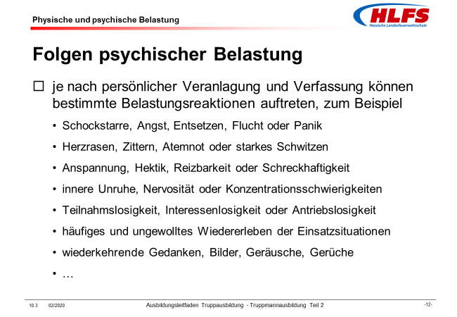

Kommentar:
Nicht nur die Wahrnehmung von psychischen Belastungen ist bei den einzelnen Einsatzkräften unterschiedlich. Auch die daraus folgenden Belastungsreaktionen sind von Einsatzkraft zu Einsatzkraft sehr verschieden und unterschiedlich stark ausgeprägt.
Je nach persönlicher Veranlagung und Verfassung können unmittelbar im Anschluss an eine außergewöhnliche Einsatzsituation oder mit zeitlicher Verzögerung bestimmte Belastungsreaktionen auftreten.
Derartige Belastungsreaktionen sind völlig normale menschliche Reaktionen auf unnormale Ereignisse, die nach kurzer Zeit (wenige Minuten oder Stunden) auch wieder abklingen oder ganz verschwinden können. Es ist jedoch möglich, dass derartige Belastungsreaktionen länger andauern oder auch nach längerer Zeit wieder auftreten und dann vielleicht gar nicht mehr mit dem auslösenden Ereignis in Verbindung gebracht werden.
Im schlimmsten Fall klingen diese Belastungsreaktionen nicht ab oder lassen nicht nach und die betroffene Einsatzkräfte haben den Eindruck, dass sich ihre Empfindungen oder Gefühle auch nach längerer Zeit nicht wieder normalisieren. Diese Anzeichen gilt es ernst zu nehmen, da sich daraus jederzeit Angststörungen, Depressionen oder auch posttraumatische Belastungsstörungen (PTBS) entwickeln können.
Zusatzinformation
Psychische Belastungen wirken sich in vielen Einsatzsituationen zusätzlich auch auf die physische (körperliche) Belastbarkeit der Einsatzkräfte aus.

Ausbildungseinheit: 10.15 Erkennen psychischer Belastung
Zeit | Lernziele | Inhalt in Stichworten | Organisation / Hinweise
 | Die Teilnehmer müssen
4 min | - die Anzeichen von psychischer Belastung der Einsatzkräfte mit eigenen Worten beschreiben können. | Einsatzkräfte verhalten sich nach außergewöhnlichen und belastenden Einsätzen oftmals anders als normalerweise.  Einsatzkräfte zeigen nach außergewöhnlichen und belastenden Einsätzen gefühlsmäßige oder verhaltensbezogene Belastungsreaktionen, zum Beispiel ständige Nervosität oder Reizbarkeit Rückzug aus dem sozialen Umfeld oder auffallend veränderte Lebensgewohnheiten.  Oftmals werden psychische Belastungen und die sich daraus ergebenden Anzeichen im Verhalten der Einsatzkräfte stark unterschätzt bis völlig missachtet - auch von den Einsatzkräften selbst.  Am Anfang muss die persönliche Erkenntnis stehen: „Mit mir stimmt etwas nicht.“. Wenn betroffene Einsatzkräfte selbst erkennen, dass mit ihnen etwas nicht stimmt, ist ein wesentlicher Schritt zur Verarbeitung der belasteten Ereignisse getan. | Folie 13  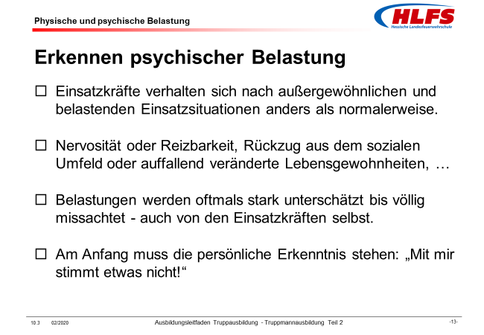

Kommentar:

Verändertes Verhalten
Nach außergewöhnlichen und belastenden Einsatzsituationen verhalten sich Einsatzkräfte oftmals völlig anders als normalerweise. Doch was ist nach einem Einsatz normal und was nicht? Ein Maß dafür gibt es nicht.
Bei manchen Einsatzkräfte sind eher körperliche Belastungsreaktionen zu erkennen, zum Beispiel anhaltende Müdigkeit oder Erschöpfung. Bei anderen Einsatzkräften sind es eher gedankliche Belastungsreaktionen, sie können nicht mehr abschalten oder es drängen sich ihnen immer wieder Erinnerungen aus bestimmten Einsatzsituationen auf. Aber auch gefühlsmäßige sowie verhaltensbezogene Belastungsreaktionen sind Anzeichen für ein nicht mehr normales Verhalten von Einsatzkräften.

Gefühlsmäßige Belastungsreaktionen
Bestimmte gefühlsmäßige Belastungsreaktionen, zum Beispiel ständige Nervosität, besondere Reizbarkeit und Aggression, überflutende Traurigkeit, Angst, dass so etwas wieder passiert, wiederholte, zwanghafte Erinnerung an das Ereignis oder nicht „Wahrhaben wollen“ sind Anzeichen besondere psychische Belastungen.

Verhaltensbezogene Belastungsreaktionen
Bestimmte verhaltensbezogene Belastungsreaktionen, zum Beispiel Rückzug aus dem sozialen Umfeld, gefühlsmäßiges abgestumpft sein, blindes Agieren als Ausdruck kompletter Überforderung oder auffallend veränderte Lebensgewohnheiten, sind ebenfalls Anzeichen für ein nicht mehr normales Verhalten von Einsatzkräften.

Missachten von Anzeichen
Die Anzeichen psychischer Belastung sind ernst zu nehmen, Viele Einsatzkräfte haben häufig das Problem, ihre Empfindungen oder Gefühle offen zu zeigen, aus Angst, das dies als Schwäche ausgelegt werden könnte. Dies ist aber der falsche Weg.
Es ist vielmehr so, dass Einsatzkräfte, die Anderen helfen, auch Gefühle zeigen dürfen und sollen. Das macht einen Menschen aus!

Persönliche Erkenntnis
Zur Verarbeitung der belastenden Ereignisse ist es dann besonders wichtig, Hilfe in Anspruch zu nehmen, um andauernde psychische Belastungen zu verhindern und ernsthafte Folgeerkrankungen zu vermeiden.

Ausbildungseinheit: 10.16 Entlastende Maßnahmen - Maßnahmen der Einsatzkräfte
Zeit | Lernziele | Inhalt in Stichworten | Organisation / Hinweise
 | Die Teilnehmer müssen
4 min | - entlastende Maßnahmen durch die Einsatzkräfte selbst, mit eigenen Worten beschreiben können. | Durch bestimmte entlastende Maßnahmen können die Einsatzkräfte selbst dazu beitragen, ihre psychische Belastbarkeit zu verbessern.  - Bereits auf der Anfahrt zu einer Einsatzstelle sollten Einsatzkräfte - ohne dabei überheblich zu sein - gedanklich davon ausgehen, dass man auf jeden Fall helfen kann.  - Im weiteren Einsatzverlauf sollte sich jede Einsatzkraft auf die Durchführung der jeweils zugewiesenen Einsatztätigkeiten konzentrieren, eingeübte Abläufe einhalten sowie das persönliche Fachwissen und die Einsatzerfahrung einbringen.  - In manchen Einsatzsituationen kann es für Einsatzkräfte auch hilfreich sein, den Blick vorübergehend kurz abzuwenden, um so unangenehme oder belastende Anblicke zu vermeiden.  - Einsatzkräfte können sich durch kurze Anweisungen wie zum Beispiel „Ruhig bleiben!“ oder „Einen Schritt nach dem anderen!“ selbst beeinflussen und beruhigen. | Folie 14  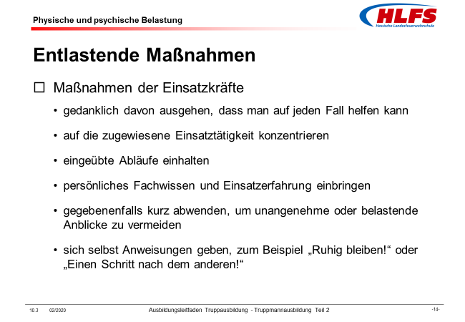

Kommentar:
Einsatzkräfte können nie wissen, wann, wie häufig und unter welchen Umständen sie außergewöhnlichen und belastenden Situationen im Rahmen der unterschiedlichen Einsatzmaßnahmen gegenüberstehen werden. Dazu gibt es keine Vorwarnung. Durch bestimmte entlastende Maßnahmen ist aber darauf hinzuwirken, dass zum einen die psychische Belastbarkeit der Einsatzkräfte gestärkt wird und zum anderen die Auswirkungen psychischer Belastungen begrenzt und die Folgen psychischer Belastungen durch geeignete Maßnahmen beseitigt werden.
Zur Verbesserung der psychischen Belastbarkeit trägt auch eine umfassende Aus- und Weiterbildung der Einsatzkräfte, die gegenseitige Unterstützung sowie Aufrichtigkeit und Vertrauen innerhalb der Feuerwehr bei. Auch eine geordnete Organisationsstruktur der Feuerwehr und das richtige Verhalten der Führungskräfte gibt den Einsatzkräften die notwendige Handlungssicherheit und trägt dazu bei, besondere Einsatzsituationen besser zu bewältigen.

Maßnahmen der Einsatzkräfte
Die Konzentration auf die Durchführung der jeweils zugewiesenen Einsatztätigkeit macht es den Einsatzkräften unter Umständen möglich, die aufgaben- und handlungsbezogenen Überlegungen in den Vordergrund zu rücken und vorübergehend ganz bewusst die gefühlsmäßigen Gesichtspunkte auszuklammern oder das übrige Geschehen „ausblenden“.
Stellt eine Einsatzkraft fest, dass die Belastungen während des Einsatzgeschehens überhandnehmen, kann es hilfreich sein, sich mit Zusprüchen wie „Das bekomme ich hin!“ oder „Ich habe schon andere schwierige Situationen gemeistert!“ selbst zu beeinflussen.
Hilfreich ist unter Umständen auch der Merksatz, den Einsatzkräfte aus der Ausbildung zum Atemschutzgeräteträger kennen. Für den Fall, dass im Einsatz ein Problem auftritt, heißt es dort: „Stehe still und sammle Dich!“. Dabei wird ein kurzer Augenblick innegehalten, um zu überdenken, welche Maßnahmen in den nächsten Minuten einzuleiten sind. Dies trägt auch dazu bei, sich gedanklich von einer belastenden Einsatzsituation zu entfernen.
Kann eine Einsatzkraft bei zu großer psychischer Belastung nicht mehr angemessen reagieren, sollte sie Kollegen oder Kameraden um Unterstützung bitten. Dies ist kein Eingeständnis von Schwäche, sondern ein Beweis für realistische Selbsteinschätzung und professionelles Handeln. Außerdem hilft es, Fehler zu vermeiden, die durch eine eigene Überlastung verursacht werden könnten.

Ausbildungseinheit: 10.17 Entlastende Maßnahmen - Verantwortung der Einheitsführer
Zeit | Lernziele | Inhalt in Stichworten | Organisation / Hinweise
 | Die Teilnehmer müssen
4 min | - die Verantwortung der Einheitsführer für entlastende Maßnahmen mit eigenen Worten beschreiben können. | Durch bestimmte entlastende Maßnahmen können die verantwortlichen Einheitsführer dazu beitragen, die psychische Belastung für Einsatzkräfte zu verringern.  Die Einheitsführer müssen  - im Einsatzverlauf die ihnen unterstellten Einsatzkräfte hinsichtlich ihrer physischen und psychischen Verfassung und Leistungsfähigkeit beobachten,  - die unterschiedliche Belastbarkeit der Einsatzkräfte berücksichtigen und sie entsprechend einteilen,  - gegebenenfalls deren Einsatzzeit begrenzen,  - oder die betroffenen Einsatzkräfte bei Bedarf aus dem Einsatzgeschehen herauslösen,  - unmittelbar nach einem Einsatz eine kurze Besprechung innerhalb der taktischen Einheit durchführen  - und gegebenenfalls geeignete Personen für die Einsatznachsorge von betroffenen Einsatzkräften anfordern. | Folie 15  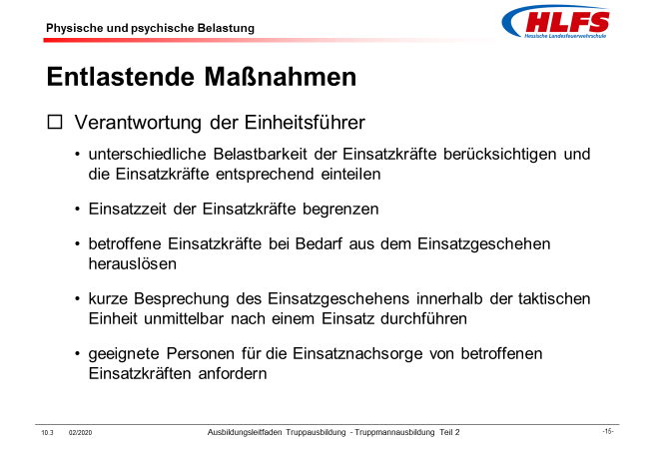

Kommentar:

Verfassung und Leistungsfähigkeit der Einsatzkräfte
Die Einheitsführer der jeweiligen taktischen Einheiten müssen im Einsatzverlauf sicherstellen, dass neben der Überwachung der Einhaltung der Unfallverhütungsvorschriften auch die Leistungsfähigkeit der unterstellten Einsatzkräfte erhalten bleibt.
Sie müssen daher die ihnen direkt unterstellten Einsatzkräfte hinsichtlich ihrer physischen und psychischen Verfassung und Leistungsfähigkeit laufend beobachten.

Belastbarkeit der Einsatzkräfte
Die Einheitsführer der taktischen Einheiten müssen die unterschiedliche Belastbarkeit der Einsatzkräfte berücksichtigen und sie entsprechend einteilen, zum Beispiel zur Durchführung der unmittelbaren Rettungsmaßnahmen oder zur Gerätebereitstellung.
Darüber hinaus sind gegebenenfalls die Einsatzzeiten der betroffenen Einsatzkräfte zu begrenzen oder bei Bedarf die betroffenen Einsatzkräfte aus dem Einsatzgeschehen herauszulösen.
Wenn es verantwortbar ist, sollte der Einheitsführer die Rückkehr einer betroffenen Einsatzkraft in den Einsatz ermöglichen, um eine tatsächliche oder befürchtete „negative Bewertung“ der Einsatzkraft zu verhindern.

Besprechung
Die kurze Besprechung des Einsatzgeschehens unmittelbar nach einem Einsatz sollte durch eine zeitlich versetzte und entsprechend vorbereitete Einsatznachbesprechung ergänzt werden.

Personen für die Einsatznachsorge
Auch die Einsatznachsorge für betroffene Einsatzkräfte muss von den Einheitsführern beachtet werden. Dieses Problem können sie oft nicht allein bewältigen, hierzu müssen sie die Unterstützung durch ausgebildete und erfahrene Personen anfordern, zum Beispiel durch entsprechend geschulte Feuerwehrangehörige, Seelsorger, Psychologen oder ähnlich.
Gerade bei der Aufarbeitung der psychischen Belastung nach Ein-sätzen ist es nicht mit einem Schulterklopfen und einem „Wird schon wieder!“ getan. Einsatzkräfte dürfen mit ihren psychischen Problemen nicht allein gelassen werden.

Unmittelbar nach einem Einsatz sollte innerhalb der jeweiligen taktischen Einheit eine kurze Besprechung des Einsatzgeschehens erfolgen. Diese Besprechung muss gegebenenfalls durch eine gezielte und vorbereitete Einsatznachbesprechung ergänzt werden

Ausbildungseinheit: 10.18 Entlastende Maßnahmen - Persönliches Verhalten der Einsatzkräfte
Zeit | Lernziele | Inhalt in Stichworten | Organisation / Hinweise
 | Die Teilnehmer müssen
4 min | - das persönliche Verhalten der Einsatzkräfte nach psychischer Belastung mit eigenen Worten beschreiben können. | Einsatzkräfte sollen durch ihr persönliches Verhalten dazu beitragen, die Folgen psychischer Belastung zu bewältigen.  - Zur Begrenzung der Auswirkungen psychischer Belastungen ist es notwendig, dass jede Einsatzkraft selbst erkennt und sich auch eingesteht, dass diese Eindrücke nicht spurlos an einem vorrübergehen.  - Dabei ist es wichtig, die eigenen Gefühle und Reaktionen zuzulassen und nicht zu unterdrücken.  - Es ist ein wichtiger Schritt, wenn sich betroffene Einsatzkräfte einer Person ihres Vertrauens öffnen, um über die belastenden Erlebnisse zu reden.  - Betroffene Einsatzkräfte sollten aber auch nicht zögern, psychologische oder seelsorgliche Hilfe einzufordern und auch anzunehmen. | Folie 16  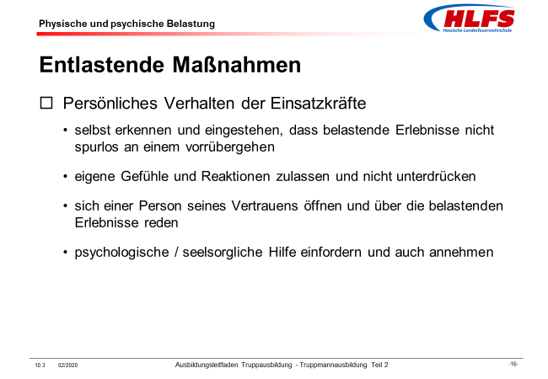

Kommentar:

Selbsterkenntnis
Die Einsatzkräfte haben jeweils ihre eigene Art, mit Eindrücken aus bestimmten Einsatzsituationen umzugehen. Nach außergewöhnlichen und belastenden Einsätzen ist es auch normal, dass es etwas länger dauert, bis man „abschalten“ kann.
Jede Einsatzkraft sollte sich deshalb selbst beobachten und auch auf Hinweise aus dem persönlichen Umfeld achten. Wichtig ist es, nichts „in sich hinein zu fressen“.
Dabei ist es notwendig, dass jede Einsatzkraft selbst erkennt und sich auch eingesteht, dass die Wahrnehmung von bestimmten Einsatzsituationen nicht spurlos an einem vorrübergehen.

Gefühle und Reaktionen
Es ist wichtig, dass Einsatzkräfte die eigenen Gefühle und Reaktionen zulassen und nicht unterdrücken - diese Gefühle und Reaktionen sind kein Zeichen von Schwäche, sondern vielmehr die Auswirkung der geleisteten Einsatztätigkeit und die Wahrnehmung bestimmter Einsatzsituationen.

Person des Vertrauens
Betroffene Einsatzkräfte sollten sich einer Person ihres Vertrauens öffnen, um zunächst über die belastenden Erlebnisse zu reden. Das kann bereits wesentlich dazu beitragen, das Erlebte zu verarbeiten. Das Verständnis von anderen Feuerwehrangehörigen, Familienangehörigen oder Freunden kann dann zu einer schnelleren und besseren Verarbeitung des Erlebten beitragen.

Psychologische oder seelsorgliche Hilfe
Die Verarbeitung besonders belastender Einsätze gelingt einigen Einsatzkräften nicht auf Anhieb, nur eingeschränkt oder nur zeitweise. Manchmal dauern die Belastungsreaktionen sehr viel länger als einige Stunden an. Bei einigen Einsatzkräften klingen sie auch nach Tagen, manchmal nach sogar Wochen nicht ab. Es kann auch vorkommen, dass noch weitere Belastungsfolgen dazu auftreten.
Betroffene Einsatzkräfte sollten dann unbedingt psychologische oder seelsorgliche Hilfe einfordern und annehmen und dazu - auch eigenständig und gegebenenfalls auch anonym - mit den für die psychosoziale Notfallversorgung zuständigen Stellen oder Personen in Kontakt treten.

Ausbildungseinheit: 10.19 Psychosoziale Notfallversorgung für Einsatzkräfte (PSNV-E)
Zeit | Lernziele | Inhalt in Stichworten | Organisation / Hinweise
 | Die Teilnehmer müssen
3 min |  | Die Besonderheiten der Psychosozialen Notfallversorgung für Einsatzkräfte lassen sich in folgende Bereiche gliedern:  - Zuständige Einrichtungen und Personen  - Notfallseelsorge  - Psychosoziale Unterstützung  - Methoden  - Weiterführende Hilfsangebote  - Psychologische Einsatznachsorge (PEN) | Folie 17  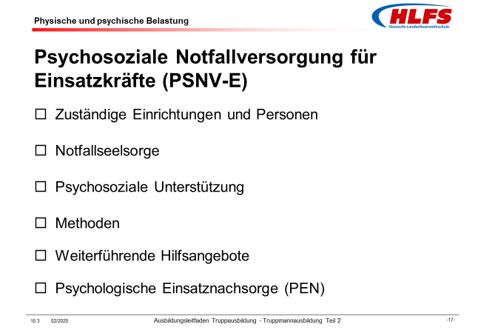  eventuell Tafelbild oder Flipchart

Kommentar:
Die Verarbeitung besonders belastender Einsätze erfolgt oftmals getreu dem Motto: „Die Zeit heilt alle Wunden.“. Nach ein paar Tagen oder Wochen werden die belastenden Erlebnisse schon verdrängt und vergessen sein. Das ist aber nicht immer der Fall.
Besonders belastende Einsätze mit außergewöhnlichen Einsatzsituationen können auch für Einsatzkräfte der Feuerwehr eine schwerwiegende psychische Belastung nach sich ziehen. Dann ist eine schnelle „Hilfe für Helfer“ notwendig. Deshalb wird sehr oft schon während eines Einsatzes beziehungsweise unmittelbar nach einem Einsatz eine Psychosoziale Notfallversorgung für Einsatzkräfte eingeleitet.
Die Psychosoziale Notfallversorgung für Einsatzkräfte ist eine unterstützende und begleitende Betreuungsmaßnahmen und umfasst die Beratung der Einsatzleitung, die unmittelbare Einsatzbegleitung und Einsatznachsorge für die Einsatzkräfte sowie den Bereich der Einsatzvorbereitung und ist grundsätzliche im Rahmen der Einsatzorganisation jeder Feuerwehr zu berücksichtigen.
Die Sicherstellung dieser Notfallversorgung ist grundlegender Bestandteil der Fürsorgepflicht der Städte und Gemeinden als Träger des Feuerschutzes gegenüber den ehrenamtlichen und hauptberuflichen Angehörigen der örtlichen Feuerwehr und ist ein wesentlicher Bestandteil der Gesundheitsvorsorge.

Ausbildungseinheit: 10.20 PSNV-E - Zuständige Einrichtungen und Personen / Notfallseelsorge
Zeit | Lernziele | Inhalt in Stichworten | Organisation / Hinweise
 | Die Teilnehmer müssen
2 min | - die zuständigen Einrichtungen und Personen der Psychosozialen Notfallversorgung nennen können. | Für die Begleitung betroffener Einsatzkräfte in Notfallsituationen und Krisen engagieren sich unter anderem die  - Notfallseelsorge,  - Kriseninterventionsdienste,  - Teams zur psychosozialen Unterstützung,  - Einsatznachsorgeteams  - sowie weitere Fachdienste. | Folie 17
3 min | - den Begriff der „Notfallseelsorge“ mit eigenen Worten beschreiben können. | Die Notfallseelsorge ist eine wesentliche Einrichtung der psychosozialen Unterstützung von betroffenen Personen oder Einsatzkräften während und nach Einsätzen.  Sie wird durch die evangelische und katholische Kirche, durch sonstige kirchliche Gruppen und zum Teil auch durch Hilfsorganisationen oder selbständige Vereine wahrgenommen. Manche Feuerwehren ernennen auch eigene Feuerwehrseelsorger.  Die in diesem Bereich in der Regel ehrenamtlich tätigen Personen sind zum einen als Seelsorger für Feuerwehrangehörige aktiv - unabhängig von der persönlichen, weltanschaulichen oder religiösen Überzeugung des Einzelnen.

Kommentar:

Zuständige Einrichtungen und Personen
Während oder nach besonders belastenden Einsätzen mit außergewöhnlichen Einsatzsituationen stehen den Einsatzkräften im Bedarfsfall speziell ausgebildete, meist ehrenamtlich tätige und ernannte psychosoziale Fachkräfte und Seelsorger und psychologisch geschulte Kräfte zur Verfügung.
Die Mitarbeiter der zuständigen Einrichtungen, Dienste oder Teams sind im Einsatz durch lilafarbene Funktionswesten gekennzeichnet.
In die Maßnahmen der Psychosozialen Notfallversorgung durch die zuständigen Einrichtungen und Personen können auch speziell geschulten Angehörige der jeweiligen Feuerwehren mit eingebunden werden.

Notfallseelsorge
Die Notfallseelsorge wird vor allem während oder nach besonders belastenden Einsätzen mit außergewöhnlichen Einsatzsituationen für die psychosoziale Betreuung von Einsatzkräfte oder betroffenen Personen eingesetzt.
Sie bietet dabei „Erste Hilfe für die Seele“ und eine professionelle Begleitung und Betreuung für Einsatzkräfte und betroffene Personen, unabhängig von deren persönlicher, weltanschaulicher oder religiöser Überzeugung.
Die Mitarbeiter der Notfallseelsorge haben für diese Aufgabe eine entsprechende Aus- und Fortbildung und werden im Bedarfsfall über die Leitstelle der Feuerwehr oder die Polizei alarmiert beziehungsweise angefordert.

Ausbildungseinheit: 10.21 PSNV-E - Psychosoziale Unterstützung
Zeit | Lernziele | Inhalt in Stichworten | Organisation / Hinweise
 | Die Teilnehmer müssen
3 min | - den Begriff der „Psychosozialen Unterstützung“ mit eigenen Worten beschreiben können. | Psychosoziale Unterstützung (PSU) ist die gebräuchliche Bezeichnung für unterschiedliche Maßnahmen der psychosozialen Notfallversorgung oder für einzelne handelnde Personen, Teams oder Funktionen.  Psychosoziale Unterstützung kann bereits während des Einsatzes erforderlich sein, zum Beispiel für die Beratung der Einsatzleitung in besonderen Einsatzsituationen, die Betreuung von erschöpfte Einsatzkräfte, von verletzten Personen während der Rettung oder auch für Überbringung von Todesnachrichten (zusammen mit der Polizei).  Nach Einsätzen mit belastenden Einsatzsituationen werden Hilfen bei der Aufarbeitung dieser Einsätze angeboten, Empfehlungen und Hinweise für den Abbau der Belastungsreaktionen gegeben und bei Bedarf auch weiterführende Hilfen für betroffene Einsatzkräfte vermittelt. | Folie 17

Kommentar:
In den Teams für die psychosoziale Unterstützung sind in der Regel auch geeignete und geschulte Feuerwehrangehörige aus den Einsatzabteilungen der Feuerwehren eingebunden.
Diese Feuerwehrangehörigen sind bei der Verarbeitung psychisch belastender Erlebnisse unterstützend und hilfreich tätig und werden dabei von den psychosozialen Fachkräften unterstützt.
Da diese mit dem Einsatzalltag vertraut sind und entsprechende Einsatzerfahrung haben, fällt es betroffenen Einsatzkräften oftmals leichter über ihre Gefühle und Gedanken im Zusammenhang mit belastenden Einsatzsituationen zu sprechen, gewissermaßen vom Feuerwehrangehörigen zum Feuerwehrangehörigen - von Mensch zu Mensch.

Ausbildungseinheit: 10.22 PSNV-E - Methoden
Zeit | Lernziele | Inhalt in Stichworten | Organisation / Hinweise
 | Die Teilnehmer müssen
4 min | - die Methoden der Psychosozialen Unterstützung mit eigenen Worten beschreiben können. | Nach außergewöhnlichen Erlebnissen sollte die psychische Belastung der betroffenen Einsatzkräfte möglichst zeitnah abgebaut werden. Dabei kann schon ein einziges zeitnahes Einzelgespräch oder Gruppengespräch oder im gewissen zeitlichen Abstand eine Einsatznachbesprechungen, jeweils mit Unterstützung durch geeignete und geschulte Fachkräfte, hilfreich und entlastend wirken.  Die psychische Belastung für betroffene Einsatzkräfte kann durch Einzel- oder Gruppengespräche abgebaut oder wesentlich verringert werden. Schon in diesen Gesprächen kann das Erlebte mit den betroffenen Einsatzkräften aufgearbeitet werden und sie erhalten dabei die Gelegenheit, Gefühle und Gedanken zu äußern und einander mitzuteilen.  Eine Einsatznachbesprechung mit den Einsatzkräften soll eine Kurzauswertung innerhalb der jeweiligen Feuerwehr sein. Um ein Gefühl der Zusammengehörigkeit zu erzeugen sollten derartige Besprechungen in einem zwanglosen Rahmen stattfinden und es sollten neben den geschulten Fachkräften nur die Einsatzkräfte teilnehmen, die auch am Einsatzort waren. | Folie 17

Kommentar:

Einzel- oder Gruppengespräche
Grundsätzlich müssen derartige Einzel- oder Gruppengespräche auf freiwilliger Basis stattfinden und die strikte Vertraulichkeit und die Verschwiegenheit muss jederzeit gewährleistet sein. Wichtig ist dabei das Vertrauen untereinander und eine gewisse Geschlossenheit in der Gruppe oder zu vertrauten Personen.

Einsatznachbesprechung
Belastende Einsatzsituationen sollten gemeinsam besprochen und damit auch gemeinsam bewältigt werden. Betroffene Einsatzkräfte sollten die Möglichkeit haben, die jeweiligen Einsatzsituationen aus der eigenen Sichtweise zu beschreiben, dabei aber anschaulich bleiben und nicht verallgemeinern.
Sie sollten sich dabei auch folgende Fragen beantworten:
- „Was war für mich belastend?“,
- „Was war gut?“,
- „War ich überfordert?“,
- „Wie machen ich es beim nächsten Mal?“ oder
- „Ist für mich eine psychosoziale Notfallversorgung erforderlich?“.
Wichtig ist es, bei den Einsatznachbesprechung eine sachliche Diskussion zu führen und anderen Einsatzkräften zuzuhören, auch wenn man selbst die Einsatzsituationen nicht so schlimm empfunden hat. Psychische Belastung kann auch dann zu einem Problem werden, wenn Einsatzkräfte befürchten müssen, dass sie verspottet werden, wenn sie ihre Gefühle und Gedanken offen aussprechen.

Ausbildungseinheit: 10.23 PSNV-E - Weiterführende Hilfsangebote / Einsatznachsorge
Zeit | Lernziele | Inhalt in Stichworten | Organisation / Hinweise
 | Die Teilnehmer müssen
2 min | - die weiterführenden Hilfsangebote der Psychosozialen Notfallversorgung nennen können. | Die Psychosoziale Notfallversorgung für Einsatzkräfte ist zunächst eine unterstützende und begleitende Betreuungsmaßnahmen ohne therapeutischen Hintergrund.  Wenn die Betreuungsmaßnahmen nicht ausreichen oder die Belastungsreaktionen bei bestimmten Einsatzkräften länger als 4 Wochen andauern oder bereits posttraumatische Belastungsstörungen (PTBS) vorliegen, ist es ratsam, weitere Schritte zu veranlassen und dazu fachliche oder auch fachärztliche Hilfe in Anspruch zu nehmen. | Folie 17
2 min | - das Ziel der Psychologische Einsatznachsorge nennen können. | Mit der Psychologischen Einsatznachsorge (PEN) bietet die Unfallkasse Hessen den Angehörigen der hessischen Feuerwehren die Unterstützung durch eine spezielle Krisenintervention an.  Dabei ist es das Ziel, die Handlungsfähigkeit der betroffenen Einsatzkräfte möglichst schnell wiederherzustellen. | Folie 18  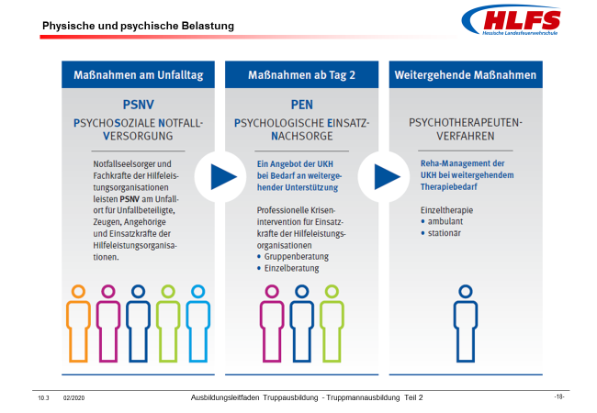

Kommentar:

Weiterführende Hilfsangebote
Die Unfallkasse Hessen als Träger der gesetzlichen Unfallversicherung der Feuerwehren bietet im Einzelfall eine erweiterte psychosoziale Unterstützung für Einsatzkräfte an und hat diese Maßnahmen in ihrem Leistungskatalog verankert.
Die weiterführenden und dabei eher langfristig ausgelegten Hilfsangebote werden von entsprechend ausgebildete und hauptberuflich Fachkräften oder Spezialisten aus den Bereichen Medizin, Psychologie, Psychotherapie oder Psychiatrie abgedeckt.

Psychologische Einsatznachsorge
Bei größeren belastenden Schadenereignissen können die Strukturen und das Personal der Psychosozialen Notfallversorgung für Einsatzkräfte (PSNV-E) unter Umständen überlastet werden. Die Unfallkasse Hessen bietet deshalb eine strukturelle und zielführende Psychologische Einsatznachsorge (PEN) an.
Diese schließt zeitlich (nach etwa zwei Tagen) an die Maßnahmen der örtlichen Psychosozialen Notfallversorgung für Einsatzkräfte an und soll diese keinesfalls ersetzen.
Soweit für einzelne oder mehrere betroffene Einsatzkräfte weiterer Unterstützungsbedarf besteht, können diese selbst oder die jeweils verantwortlichen Führungskräfte der Feuerwehr eine Psychologische Einsatznachsorge bei der Unfallkasse Hessen beantragen. Diese vermittelt im Bedarfsfall eine professionelle Krisenintervention oder auch weitergehende Maßnahme mit ambulanten oder stationären Einzeltherapien.
Sollte über die Psychologische Einsatznachsorge hinaus weiterer Therapiebedarf bestehen, greift das Reha-Management der Unfallkasse Hessen ein und vermittelt als weitergehende Maßnahme ambulante oder stationäre Einzeltherapien im Rahmen des Psychotherapeutenverfahrens der Deutschen Gesetzlichen Unfallversicherung. So wird auch eine langfristige psychologische Nachbetreuung der betroffenen Einsatzkräfte sichergestellt.

Ausbildungseinheit: 10.24 Stress
Zeit | Lernziele | Inhalt in Stichworten | Organisation / Hinweise
 | Die Teilnehmer müssen
3 min | - den Begriff „Stress“ mit eigenen Worten beschreiben können. | Als Stress werden die durch äußere Einflüsse hervorgerufene Reaktionen von Menschen und die dadurch entstehende physischen und psychischen Belastung bezeichnet.  Stress, der persönlich als angenehm empfunden wird, zum Beispiel im Zusammenhang mit Sport oder Hobby, wird wesentlich besser und schneller verarbeitet als der Stress, der als unangenehm oder belastend empfunden wird, zum Beispiel im Zusammenhang mit einem Feuerwehreinsatz.  Übermäßiger oder belastender Stress kann zum Beispiel Nervosität oder Hektik auslösen, die sachgerechte Beurteilung von Situationen verhindern, die vernunftgesteuerten Handlungen einschränken oder die Leistungsfähigkeit der Einsatzkräfte insgesamt stark beeinträchtigen. | Folie 19  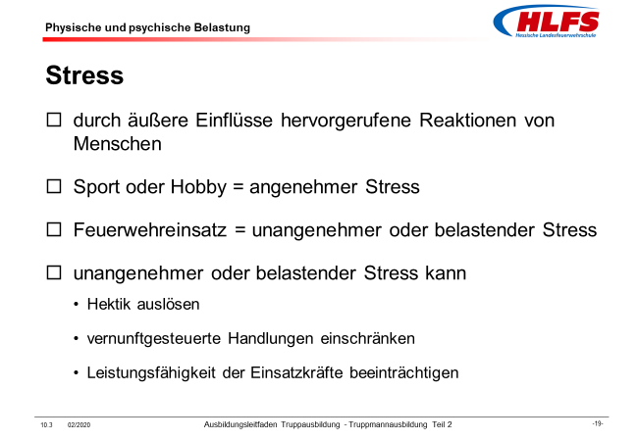

Kommentar:
Stress ist eine natürliche, meist kurzfristige Beanspruchungsreaktion des Körpers auf Anforderungen, die von außen auf einen Menschen einwirken und ihn entweder positiv oder negativ beeinflussen.
Er entsteht vor allem durch ein Über- oder Unterangebot von Informationen, die verarbeitet werden müssen, durch gefühlsmäßige Überlastung, durch vorrübergehende psychische Überforderung in ungewohnten beziehungsweise belastenden Situationen oder auch durch die Ansammlung vieler kleinerer Belastungen.
Stress ist vor allem durch ungewöhnliches Verhalten von Einsatzkräften im Einsatz oder danach zu erkennen. Anzeichen sind zum Beispiel Schwitzen, Zittern, Herzrasen oder unkoordinierte Bewegungen, geringe Konzentrationsfähigkeit, Überempfindlichkeit oder auch schnelles Aufbrausen.
Dabei ist aber zu berücksichtigen, dass Stress von Einsatzkräften je nach persönlicher Verfassung unterschiedlich erlebt oder empfunden wird. Weiterhin ist zu beachten, dass insbesondere dauerhaft empfundener Stress deutlichen Auswirkungen auf die Gesundheit der Einsatzkräfte haben kann, zum Beispiel durch anhaltenden zu hohen Blutdruck, ständige Schlafstörungen oder ähnliche Erkrankungen.

Ausbildungseinheit: 10.25 Entstehen von Stress
Zeit | Lernziele | Inhalt in Stichworten | Organisation / Hinweise
 | Die Teilnehmer müssen
5 min | - Einsatzsituationen, in denen Stress für Einsatzkräfte entstehen kann, mit eigenen Worten beschreiben können. | Einsätze der Feuerwehr sind sehr oft mit Stress, mit großer Anspannung und mit besonderem Zeitdruck verbunden. Insbesondere folgende Einsatzsituationen können bei Einsatzkräften übermäßigen oder belastenden Stress erzeugen:  - Alarmierung - Tages- oder Nachtzeit, Einsatzstichwort, …  - Anfahrt zum Feuerwehrhaus - Verkehrssituation, rote Ampeln, andere Verkehrsteilnehmer, …  - Eintreffen im Feuerwehrhaus - Schutzkleidung anlegen, Fahrzeuge besetzen, …  - Anfahrt zur Einsatzstelle - höchste Eile geboten, Sondersignal, …  - Eintreffen an der Einsatzstelle - erste Eindrücke, betroffene Personen, …  - Einsatzauftrag - unklare oder unsichere Lage, gefährliche Situationen, …  - Einsatzdurchführung - Zeitdruck, körperliche und seelische Belastungen, …  - äußere Umstände - Witterung, Sichtbehinderungen, Dunkelheit, … | Folie 20  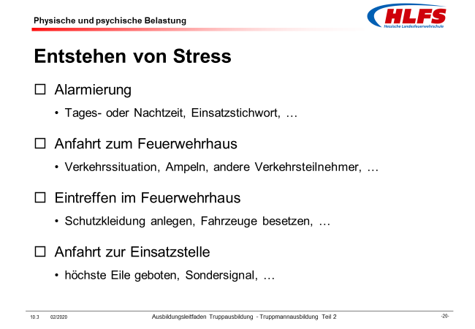  Folie 21  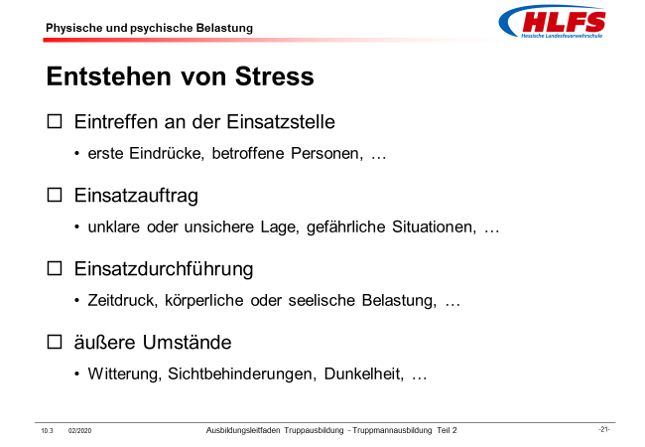

Kommentar:
Einsätze der Feuerwehr sind sehr oft mit Stress, mit großer Anspannung und mit besonderem Zeitdruck verbunden. Die Einsatzkräfte wollen und sollen helfen - auch diese Erwartung setzt sie unter Druck.
Schon das Einsatzstichwort, zum Beispiel „Ölspur nach Verkehrsunfall“ oder „Verkehrsunfall mit eingeklemmten Personen“ trägt dazu bei, mit einer gewissen Gelassenheit oder mit höchster Anspannung in den Einsatz zu starten.
- Alarmierung
aus dem Schlaf gerissen - besonderes Einsatzstichwort - lückenhafte Einsatzmeldung - …
- Anfahrt zum Feuerwehrhaus
möglichst zügig - jeweilige Verkehrssituation - rote Ampeln und Stoppschilder - andere Verkehrsteilnehmer - Eigenunfall - …
- Eintreffen im Feuerwehrhaus
notwendige persönliche Schutzkleidung - Einsatzfahrzeuge zügig besetzen - …
- Anfahrt zur Einsatzstelle
höchste Eile geboten - Sonderrechte in Anspruch nehmen - vollste Konzentration vom Fahrer des Einsatzfahrzeuges - Unfallrisiko - Lärmbelästigung durch Sondersignal - unklarer Einsatzort - …
- Eintreffen an der Einsatzstelle
erste Eindrücke - Rauch, Geräusche, Gerüche - anwesende oder betroffene Personen - unbekannter Einsatzort - unwegsames oder schwieriges Gelände - Ungewissheit …
- Einsatzauftrag
unklare oder unsichere Lage - gefährliche Einsatzsituationen - Atemgifte - Explosionsgefahr - Einsturzgefahr - …
- Einsatzdurchführung
Zeitdruck - Hektik - zu bewältigende Aufgabenmenge - körperliche und seelische Belastungen - ständig wechselnde Einsatzsituationen - schwierige Kommunikation über Funk - fehlende fachliche Fähigkeiten - Einsatz endet nicht so wie erhofft - …
- Äußere Umstände
schlechtes Wetter - Sichtbehinderungen durch Rauch - Einschränkungen durch Dunkelheit - …

Ausbildungseinheit: 10.26 Entlastende Maßnahmen - Einsatzorganisation, Einsatzvorbereitung, …
Zeit | Lernziele | Inhalt in Stichworten | Organisation / Hinweise
 | Die Teilnehmer müssen
4 min | - entlastende Maßnahmen zum Abbau von Stress mit eigenen Worten beschreiben können. | Stress für die Einsatzkräfte lässt sich in den unterschiedlichen Einsatzsituationen nicht immer vermeiden. Durch geeignete entlastende Maßnahmen besteht die Möglichkeit, Stress teilweise zu vermindern oder gänzlich abzubauen.  - Eine durchdachte Einsatzorganisation und eine gezielte Einsatzvorbereitung kann wesentlich dazu beitragen, dass Einsatzkräfte mit einer gewissen Routine ihre Einsatztätigkeiten durchführen.  - Eine gute Aus- und Fortbildung verhindert fachliche Unsicherheiten. Häufiges Üben führt zu einer hilfreichen Automatisierung von Tätigkeiten und Handgriffen.  - Die verantwortlichen Einheitsführer können durch Ordnung der Einsatzstelle, eine überschaubare Abschnittsbildung und durch genaue Informationen und festumrissene Einsatzaufträge an die Einsatzkräfte dazu beitragen, dass Einsätze planvoller und ruhiger ablaufen. | Folie 22

Kommentar:

Einsatzorganisation und Einsatzvorbereitung
Das planmäßige Ausrücken der Feuerwehr entsprechend einer festgelegten Alarm- und Ausrückeordnung, die Verwendung von Feuerwehr-Einsatzplänen an der Einsatzstelle, das Vorgehen der Einsatzkräfte entsprechend eingeübter Standard-Einsatzregeln und regelmäßige Orts- und Objektbegehungen stellen unter anderem sicher, dass auch bei schwierigen Einsatzlagen weitgehend geordnete Einsatzabläufe möglich sind und die Einsatzkräfte mit einer gewissen Routine ihre Einsatztätigkeiten durchführen können.

Aus- und Fortbildung
Eine gute Aus- und Fortbildung der Einsatzkräfte verhindert fachliche Unsicherheiten. Durch häufiges und sich wiederholendes Üben - vor allem unter einsatzmäßigen Bedingungen - wird eine hilfreiche Automatisierung von wichtigen Tätigkeiten und Handgriffen erreicht.
Fachlich gut ausgebildete und trainierte Einsatzkräfte können dann im Einsatz die erlernten Vorgehensweisen abrufen und arbeiten somit wesentlich sicherer und auch „entspannter“.

Verantwortliche Einheitsführer
Der jeweils verantwortliche Einheitsführer kann durch die Festlegung räumlich begrenzter oder aufgabenbezogener Einsatzabschnitte die Einsatzaufgaben überschaubarer machen. Dies entlastet sowohl die nachgeordneten Führungskräfte als auch die Einsatzkräfte.

Auch die Einhaltung höchstmöglicher Sicherheitsstandards, die Bereitstellung von Sicherheitstrupps und auch die rechtzeitige Nachforderung weiterer oder spezieller Einsatzkräfte „beruhigt“ die Einsatzkräfte der jeweiligen taktischen Einheiten.

Ausbildungseinheit: 10.27 Entlastende Maßnahmen - Einsatzkräfte
Zeit | Lernziele | Inhalt in Stichworten | Organisation / Hinweise
 | Die Teilnehmer müssen
4 min | - entlastende Maßnahmen zum Abbau von Stress mit eigenen Worten beschreiben können. | Es gibt für Einsatzkräfte verschiedene Methoden, dem eigenen Stress im Einsatzverlauf entgegenzuwirken.  - Einsatzkräfte sollten sich nach einer Alarmierung zunächst gedanklich auf den Einsatz vorbereiten und sich auf das jeweilige Einsatzstichwort einstellen.  - Einsatzkräfte sollten sich durch positive Selbstgespräche selber Ruhe zusprechen, zum Beispiel „Ich kann das, ich habe einen ähnlichen Einsatz schon einmal bewältigt!“.  - Einsatzkräfte sollten sich selber Anweisungen geben, zum Beispiel „Anhalten - durchatmen!“.  - Einsatzkräfte sollten bewusst, ruhig und gleichmäßig durchatmen. | Folie 23  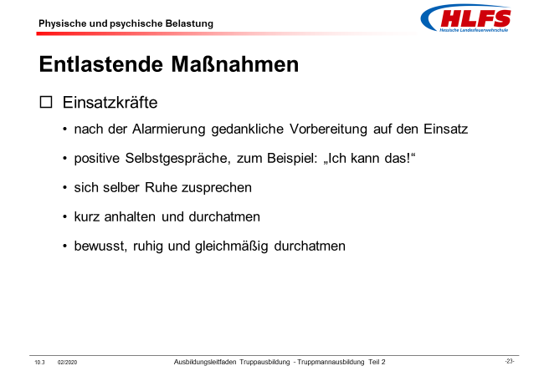

Kommentar:
Im Ernstfall sollten Einsatzkräfte vor allem Ruhe und in besonderen Stresssituationen den notwendigen „kühlen Kopf“ bewahren und so die jeweils notwendigen Entscheidungen treffen. Sie müssen wissen, dass das Vertrauen in die eigene Leistungsfähigkeit in einer guten Aus- und Fortbildung begründet und eine wichtige Voraussetzung für die Vermeidung beziehungsweise Einschränkung von ungesteuerten Stressreaktionen ist.
Einsatzkräfte können dem eigenen Stress im Einsatzverlauf auch vorbeugend entgegenwirken, zum Beispiel durch Einhalten eingeübter Abläufe, durch routiniertes Handeln und auch durch eine gute körperliche Fitness.

Anhalten - durchatmen!
Das Anhalten hilft, die vorliegende Situation neu zu überdenken, das bewusste ruhige und gleichmäßige Durchatmen (Einatmen - Ausatmen - Atempause) beruhigt die Atmung und den Puls.

Abbau von Stress
Wenn die Einsatzkräfte nach einem Einsatz Gelegenheit haben, den entstandenen Stress abzubauen, verschwinden die Stressreaktionen normalerweise sofort oder nach einigen Tagen. Halten die Stressreaktionen jedoch länger an, sollten Einsatzkräfte psychosoziale Unterstützung in Anspruch nehmen.

Ausbildungseinheit: 10.28 Ruhezeiten nach belastenden Einsätzen
Zeit | Lernziele | Inhalt in Stichworten | Organisation / Hinweise
 | Die Teilnehmer müssen
3 min | - die Rechtsgrundlagen zu Ruhezeiten nach belastenden Einsätzen mit eigenen Worten beschreiben können. | Zur Beurteilung der physischen und psychischen Belastung von Einsatzkräften und der sich daraus ergebenden Bestimmung der erforderlichen Erholungs- und Ruhezeiten nach Einsätzen bestehen derzeit keine verbindlichen gesetzlichen Vorgaben.  - Hinweise ergeben sich aus Absatz 2 des § 11 „Rechtsstellung der ehrenamtlichen Feuerwehrangehörigen“ des Hessischen Brand- und Katastrophenschutzgesetzes  Im § 3 der DGUV Vorschrift 49 „Unfallverhütungsvorschrift Feuerwehren“ wird der Umfang der Verantwortung der Unternehmerinnen oder Unternehmer für die Sicherheit und den Gesundheitsschutz der im Feuerwehrdienst Tätigen beschrieben.  - In der DGUV Regel 105-049 „Feuerwehren“ wird der § 3 näher erläutert. | Folie 24  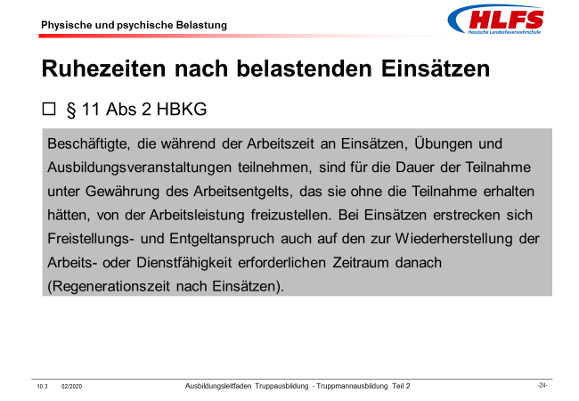  Folie 25  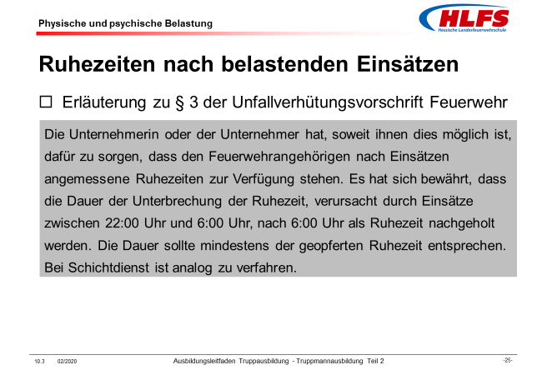

Kommentar:

Verantwortung
Gemäß § 3 Absatz 1 der DGUV Vorschrift 49 „Unfallverhütungsvorschrift Feuerwehren“ ist die Unternehmerin oder der Unternehmer ist für die Sicherheit und den Gesundheitsschutz der im Feuerwehrdienst Tätigen verantwortlich. Sie oder er hat für eine geeignete Organisation zu sorgen und dabei die besonderen Strukturen und Anforderungen der Feuerwehr zu berücksichtigen.

Zusatzinformation
Hinsichtlich der Art und dem Umfang angemessener Ruhezeiten nach Einsätzen sind gegebenenfalls die örtlichen Regelungen der jeweiligen Feuerwehr (Dienstanweisungen, …) zu beachten und zu erläutern.

Ausbildungseinheit: 10.29 Betroffene Personen
Zeit | Lernziele | Inhalt in Stichworten | Organisation / Hinweise
 | Die Teilnehmer müssen
4 min | - die Ursachen von psychischer Belastung für betroffene Personen mit eigenen Worten beschreiben können. | Ein schweres Unglück stellt für Augenzeugen, Überlebende, Angehörige, Hinterbliebene oder Vermissende eine große psychische Belastung dar.  Die psychischen Belastungen dieser betroffenen Personen können durch das persönliche Empfinden einer Gefahrenlage ausgelöst werden, deren Auswirkungen von den betroffenen Personen nicht sofort übersehen oder nicht richtig eingeschätzt werden können.  Bedingt durch eine unmittelbare oder vermeintliche Bedrohung oder Lebensgefahr, zum Beispiel durch  - Eingeschlossen sein,  - Versperrung des Rückzugweges,  - Einwirkungen von Rauch, Feuer oder Lärm  können besondere psychische Belastungsreaktionen bei betroffenen Personen ausgelöst werden - auch wenn aus der Sicht anderer Personen oder der Einsatzkräfte überhaupt keine Gefahr vorliegt. | Folie 26  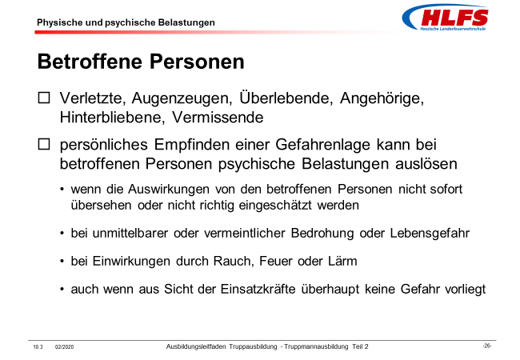

Kommentar:
Da betroffene Personen sehr unterschiedlich reagieren, ist es für die Einsatzkräfte unter Umständen schwierig, die psychischen Belastungen der Personen zu erkennen. Manche betroffenen Personen wirken ruhig und teilnahmslos oder wie erstarrt und regungslos, andere wiederum reagieren hysterisch, überaktiv und planlos.

Fehlreaktionen
Die Einsatzkräfte müssen berücksichtigen, dass betroffene Personen unter Umständen nicht mehr vernünftig reagieren. Dies kann ein solches Ausmaß annehmen, dass der Drang handeln zu müssen zu unüberlegtem Handeln der Personen führt.
Hierzu die folgenden Beispiele:
- Statt in der nicht verrauchten Wohnung zu verbleiben, öffnen betroffene Personen Türen und Fenster oder versuchen durch verrauchte Flure oder Treppenräume zu flüchten.
- Personen, denen bei einem Brand der Rückweg abgeschnitten ist, springen von oder aus höher gelegenen Gebäudeteilen ohne tatsächliche Notwendigkeit und entgegen den Anweisungen der Einsatzkräfte.
- Statt zu flüchten suchen Kinder - aber auch Erwachsene - Schutz vor Feuer und Rauch, indem sie sich in Schränken oder unter Möbeln verstecken.
- Gerettete Personen begeben sich erneut in den Gefahrenbereich, um Angehörige zu suchen oder vermeintlich wertvolle Gegenstände zu retten.

Ausbildungseinheit: 10.30 Entlastende Maßnahmen
Zeit | Lernziele | Inhalt in Stichworten | Organisation / Hinweise
 | Die Teilnehmer müssen
4 min | - entlastende Maßnahmen bei der Betreuung betroffener Personen mit eigenen Worten beschreiben können. | In der ersten Phase eines Einsatzes müssen zunächst die Einsatzkräfte der Feuerwehr (und des Rettungsdienstes) die Betreuung der betroffenen Personen übernehmen.  - Die Personen müssen gezielt, ihrem Verständnis entsprechend und angemessen angesprochen werden.  - Kinder sowie Personen, die die deutsche Sprache nicht ausreichend verstehen, müssen in geeigneter Weise angesprochen werden.  - Es sollten möglichst nur Einsatzkräfte eingesetzt werden, die selbst Ruhe und Sicherheit ausstrahlen.  - Eine überlegte Wortwahl der Einsatzkräfte wirkt beruhigend auf betroffene Personen.  - Durch die Einsatzkräfte sind den betroffenen Personen klare Anweisungen zu geben.  - Betroffene Personen müssen Informationen erhalten, zum Beispiel über die Dauer der Rettungsmaßnahmen oder den Stand eingeleiteter Einsatzmaßnahmen.  Darüber hinaus ist es notwendig, betroffene Personen während und nach einem außergewöhnlichen Ereignis beziehungsweise nach einem belastenden persönlichen Erlebnis auch psychosozial zu betreuen. | Folie 27  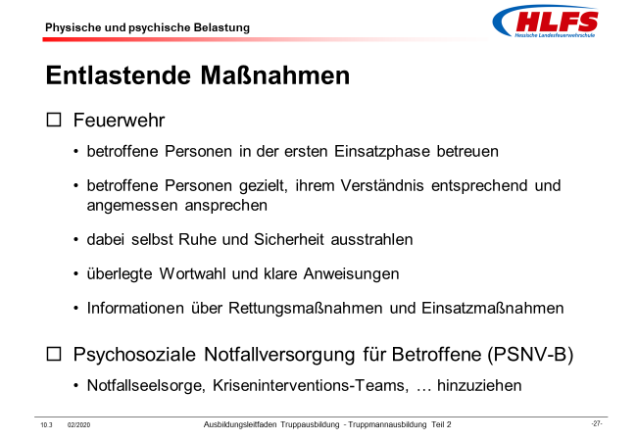

Kommentar:

Verhalten der Einsatzkräfte
Aufgabe der Einsatzkräfte ist es, die psychischen Belastungen betroffener Personen bei der Auswahl der zur Verfügung stehenden Rettungsmöglichkeiten zu berücksichtigen und die durchzuführenden Einsatzmaßnahmen dahingehend zu überprüfen, ob sie Belastungen bei den betroffenen Personen erzeugen können.
Die Einsatzkräfte müssen dabei berücksichtigen, dass die Personen unter Umständen nicht mehr vernünftig reagieren. Sie müssen weiterhin mit unüberlegtem Handeln und mit Fehlreaktionen der betroffenen Personen rechnen.
Durch ruhiges und besonnenes Auftreten können Einsatzkräfte wesentlich zur Vermeidung von psychischen Belastungen bei den betroffenen Personen beitragen.
Eine heftig gestikulierende, Unsicherheit ausstrahlende Ansammlung von Einsatzkräften, kann dieses Gefühl nicht vermitteln. Es ist für Ordnung an der Einsatzstelle zu sorgen, Hektik ist zu vermeiden und Unentschlossenheit der Einsatzkräfte darf nicht gezeigt werden.

Psychosoziale Notfallversorgung für Betroffene (PSNV-B)
Die betroffenen Personen müssen nicht nur kurzfristig betreut, sondern auch in die Lage versetzt werden, die entstandenen Belastungen zu bewältigen.
Über die Leitstellen müssen deshalb rechtzeitig für diesen Aufgabenbereich vorgesehenen Einrichtungen, zum Beispiel Notfallseelsorge und/oder Krisenintervention angefordert werden.
Aufgabe der psychosozialen Notfallversorgung für betroffene Personen ist es zum Beispiel
- verletzten Personen während der Rettung und in Wartezeiten zur Seite zu stehen,
- sich betroffener Personen anzunehmen, die bei einem Schadenereignis unverletzt geblieben sind
- oder auch Angehörige nach dem plötzlichen Tod eines Menschen in den ersten Stunden zu begleiten.

Ausbildungseinheit: 10.31 Abschluss
Zeit | Lernziele | Inhalt in Stichworten | Organisation / Hinweise
8 min |  | Zusammenfassung:  - Die Teilnehmer müssen die Besonderheiten der physischen und psychischen Belastung für Einsatzkräfte und betroffene Personen wiedergeben und entsprechend handeln können. | Folie 28  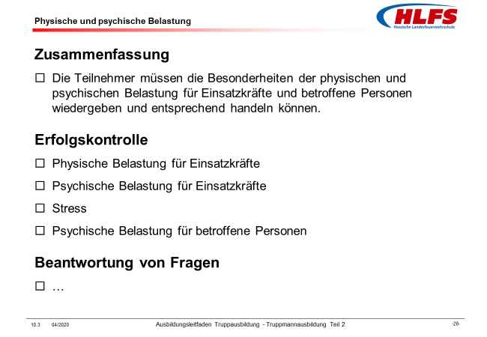
Erfolgskontrolle:
- Physische Belastung für Einsatzkräfte
- Psychische Belastung für Einsatzkräfte
- Stress
- Psychische Belastung für betroffene Personen
Beantwortung von Fragen:
- …

Literaturhinweise
- Hessisches Gesetz über den Brandschutz, die Allgemeine Hilfe und den Katastrophenschutz (Hessisches Brand- und Katastrophenschutzgesetz - HBKG), in der Fassung vom 14. Januar 2014
- FRIEDRICH, K.: Merkblatt „Einsatz im Sommer - Empfehlungen des Bundesfeuerwehrarztes“, Ausgabe: Juni 2012, Deutscher Feuerwehrverband (DFV), Berlin
- GIESEN, D.: „Körperliche Belastungen im Einsatz“, Präsentation der Feuerwehr Niederbrechen, Ausgabe: April 2010
- HELMERICHS, J.; KARUTZ, H.; GENGENBACH, O.; RICHWIN, R.: „Psychosoziale Herausforderungen im Feuerwehrdienst - Belastungen senken - Schutz stärken“, Stand: Februar 2016, Herausgeber: Bundesamt für Bevölkerungsschutz und Katastrophenhilfe (BBK), Bonn und Deutscher Feuerwehrverband (DFV), Berlin
- STEIL, M.: „Einsatzstress? So helfen Sie sich und anderen!“, Ausgabe 2010, ecomed-Storck GmbH, Landsberg am Lech
- Flyer „Psychologische Einsatznachsorge (PEN) - ein Angebot der Unfallkasse Hessen für die Angehörigen von Hilfeleistungsorganisationen“, Ausgabe: März 2016, Unfallkasse Hessen, Frankfurt am Main

